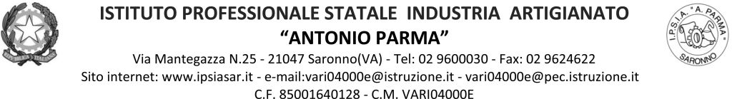

Circ. n. 043 Saronno, 01 ottobre 2021

AI DOCENTI
AGLI STUDENTI
AI GENITORI
AL PERSONALE
AL DSGA

OGGETTO: CALENDARIO SCOLASTICO 2021-22

Vista la Delibera di Giunta di Regione Lombardia n. IX/3318 del 18 aprile 2012, inerente al “calendario scolastico regionale per l’anno scolastico e formativo 2012/2013 e seguenti”;
vista la Delibera regionale n. 5125 del 02.08.2021;
vista la Delibera presidenziale n. 20 della Provincia di Varese del 18.02.2021, inerente al calendario scolastico 2021/22 delle scuole secondarie di secondo grado e degli enti di formazione professionale della provincia di Varese;
vista la delibera del Consiglio d’Istituto del 12.07.2021 e del 30.09.2021.

si comunica il calendario scolastico per l’anno scolastico 2021-22:
Inizio lezioni: 13 settembre 2021,
Termine lezioni 8 giugno 2022.
E ‘già stata fissata data dell’Esame di Stato: prima prova, mercoledì 15 giugno 2022.

Giorni di sospensione dell’attività didattica:
tutti i sabati e le domeniche;
Vacanze di Natale dal 23/12/2021 al 06/01/2022
Vacanze di Pasqua dal 14/04/2022 al 19/04/2022
Giorni festivi: 1° novembre, 8 dicembre, 25 aprile e 2 giugno
Carnevale: 4-5 (ve-sa) marzo
Inoltre l’UST ha proposto la sospensione delle attività didattiche, approvate in Consiglio di Istituto, per i giorni 02/11/2021 e 7 e 8/01/22.
Il Consiglio di Istituto dell’Ipsia A. Parma, dato che alcune delle suddette festività capitano nel giorno di sabato, quando nel nostro istituto è sospesa l’attività didattica, ha approvato di usufruire di ulteriori giorni: 20, 21 e 22 aprile 2022.

Si comunicano inoltre i giorni di chiusura dell’Istituto:
tutti i sabati e i giorni festivi;
venerdì 24.12.2021;
venerdì 31.12.2021;
venerdì 07.01.2022.

IL DIRIGENTE SCOLASTICO
(Prof. Alberto Ranco)

